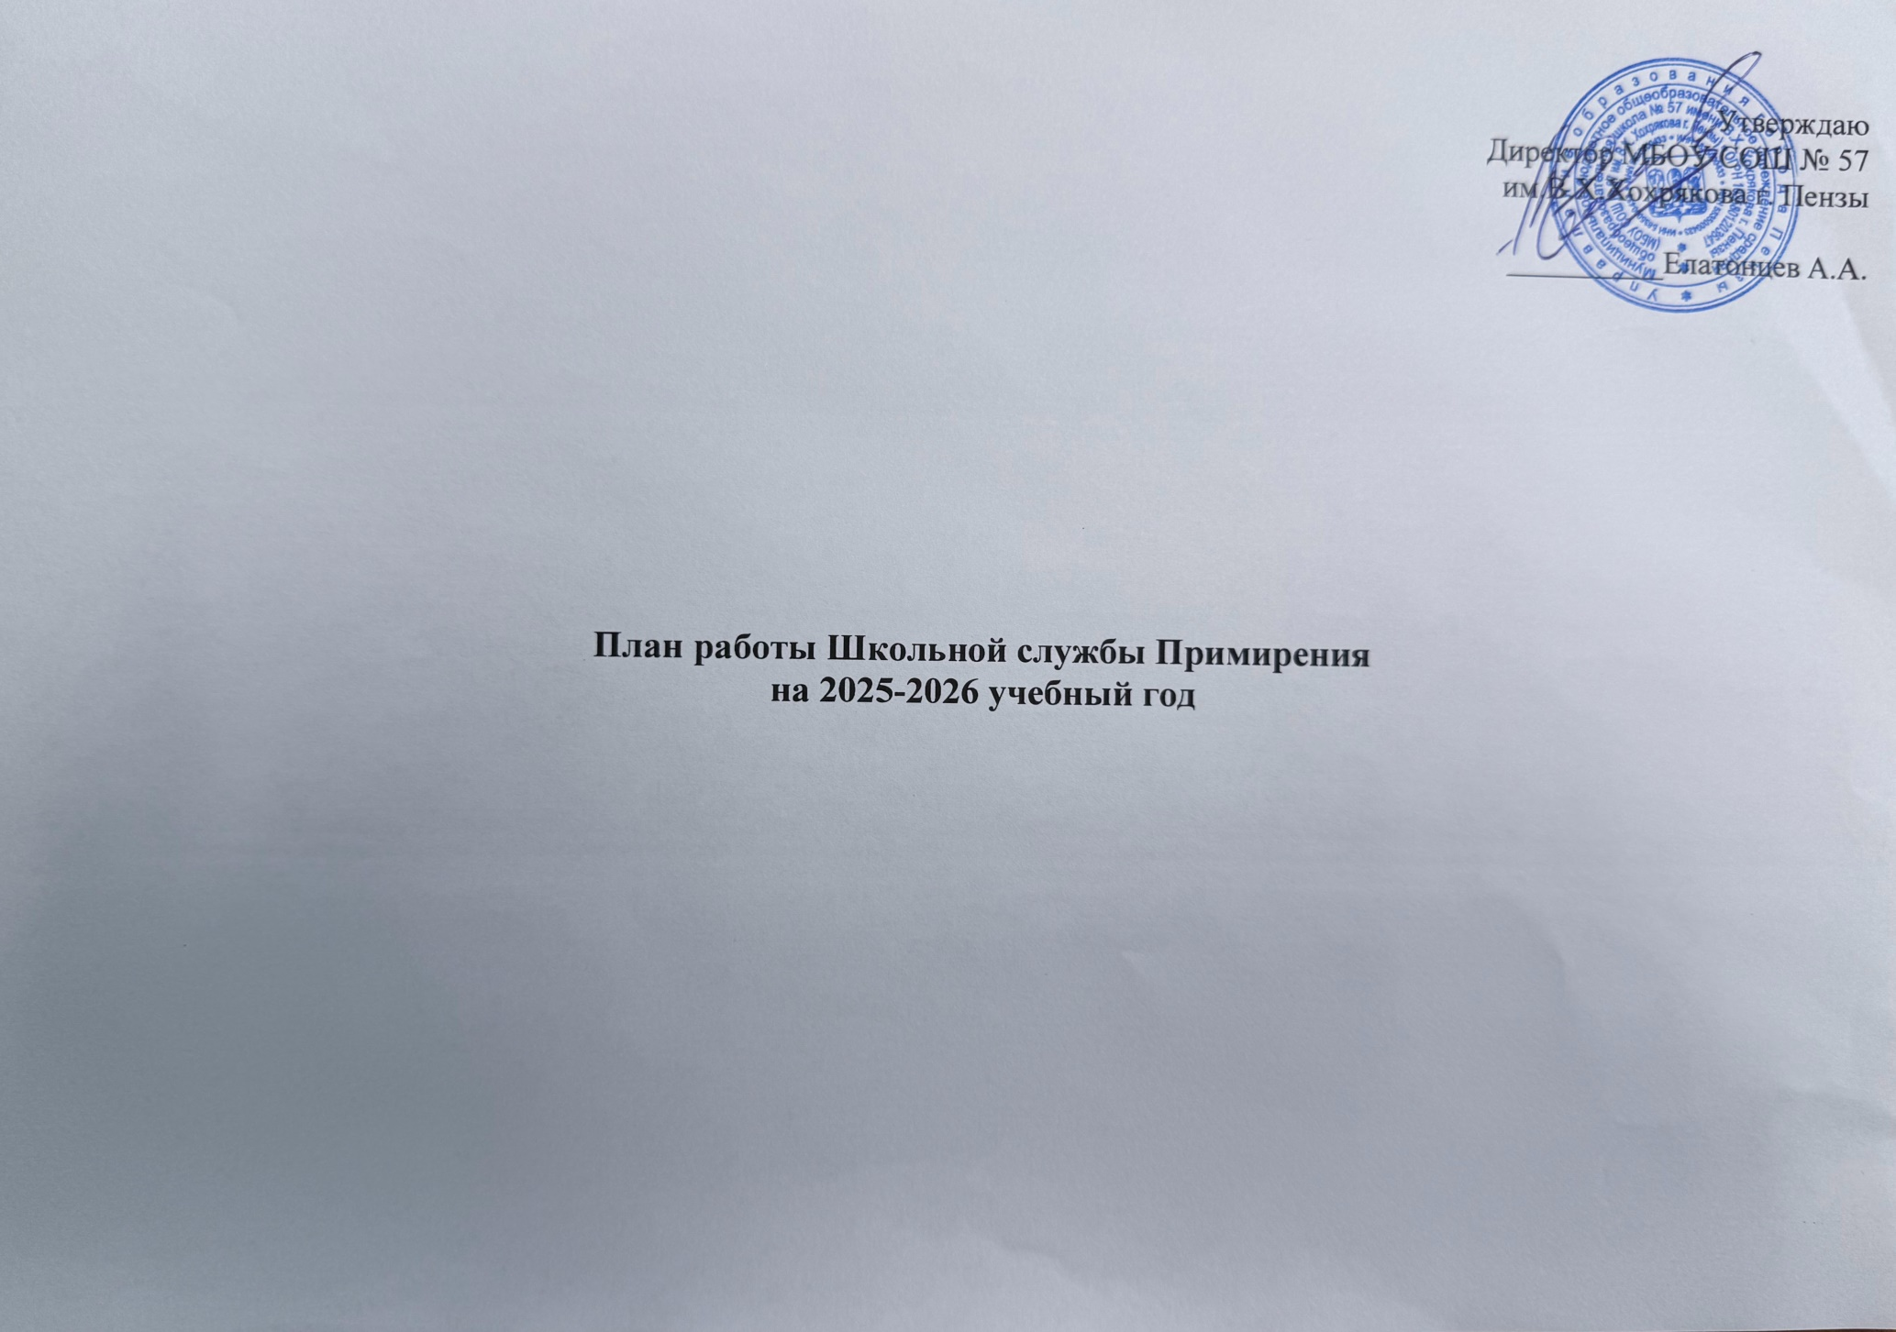

Цель: создание условий успешной социализации несовершеннолетних, снижение количества конфликтных ситуаций через внедрение модели реализации восстановительных технологий в систему профилактики правонарушений несовершеннолетних.
Задачи:
- распространение среди участников образовательных отношений цивилизованных форм разрешения споров и конфликтов;
- обучение учащихся и других участников образовательных отношений цивилизованным методам урегулирования конфликтов и осознания ответственности;
- организация просветительских мероприятий и информирование участников образовательных отношений о целях, принципах и технологии восстановительной медиации;
- проводить программы примирения и презентационные мероприятия для всей школы.

№ п/п | Содержание деятельности | Сроки проведения | Предполагаемый результат | Ответственный
1. Нормативно-правовое обеспечение деятельности
1.1. | Совещание участников ШСП.  Планирование текущей  деятельности. Определение целей и задач. Утверждение плана работы на  2025-2026 год. | Сентябрь | Планирование работы службы Утверждение Плана работы | Руководитель ШСП
1.2. | Изучение федеральных нормативно-  правовых документов по Службе примирения | Сентябрь-май | Информированность по  «Восстановительным технологиям» | Руководитель ШСП
2. Организационно-методическая деятельность

2.1. | Состав Школьной службы медиации | Сентябрь | Приказ об утверждении  состава и организации работы ШСМ в 2025-2026 учебном  году | Заместитель директора по УВР  Руководитель ШСП
2.2. | Рабочие заседания актива ШСП | В течение года | Повышение качества работы ШСП | Руководитель, члены ШСП
2.3. | Ведение регистрационного журнала | В течение года | Учёт случаев конфликтных ситуаций | Руководитель ШСП
3. Просветительская деятельность
3.1. | Информирование участников  образовательных отношений (учителей,  учащихся, родителей) о задачах и работе ШСП | Сентябрь-октябрь | Информированность педагогов, учащихся и родителей о ШСП | Руководитель, члены ШСП
3.2. | Размещение информации о деятельности Школьной службы медиации на сайте школы | В течение года | Информация о деятельности ШСПна сайте ОУ | Руководитель ШСП, ответственный за сайт  ОУ
4. Работа с обучающимися
4.1. | Проведение восстановительных программ с подростками под конкретные случаи  обращения в Службу | По запросу | Позитивное изменение в школьном сообществе, где  внимание и уважение – основа отношений | Руководитель, члены ШСП
4.2. | Восстановительные программы при семейном конфликте | По запросу | Восстановление и сохранение психических и физических  ресурсов человека, снижение напряженности в семье, | Руководитель, члены ШСП

личная ответственность за
свои действия, за принятие решений, за свое будущее
4.3. | Дискуссионная площадка «Мы за ЗОЖ» 7- 9 класс | Апрель | Сформировать представления у детей потребности в ЗОЖ,  желания укреплять своё здоровье | Руководитель, члены ШСП
4.4 | Работа со случаями с конфликтными детьми | В течение года | Воспитание толерантного сознания; снижение конфликтогенности, криминальности школьной среды и профилактика  девиантного поведения | Руководитель, члены ШСП
4.5 | Тематические классные часы | В течение года | Положительные изменения внутреннего мира,  ценностных установок | Руководитель, члены  ШСП классные руководители
4.6 | Поведение игр на сплочение в оздоровительном каникулярном лагере | октябрь, декабрь, июнь | Объединение участников для совместного решения поставленных задач,  развитие умения выражать симпатию и уважение друг к другу | Воспитатели
4.7 | Проектирование и реализация рабочих программ  внеурочной деятельности,  духовно-нравственной направленности:  «Дорога добра»  «Я и мое Отечество» | В течение года | Приобретение ребенком духовно-нравственного опыта, воспитание у него ответственности, активной жизненной позиции и гуманного отношения к  окружающему миру | Педагоги
5. Работа с родителями
5.1 | Консультирование родителей, законных представителей, н/л, специалистов,  работающих с участниками ВП | В течение года | Реабилитация участников конфликтной ситуации | Руководитель, члены ШСП

5.2 | Проведение родительских собраний на тему: «Конструктивные выходы из конфликтных ситуаций» | По запросу | Психологическое  просвещение законных представителей – конфликтные ситуации и способы их разрешения. | Руководитель, члены ШСП
5.3. | Консультирование родителей, законных представителей в рамках проекта  «Родительский университет» по вопросам воспитания детей | По запросу | Психологическое  просвещение законных представителей – конфликтные ситуации и способы их  разрешения. | Консультанты проекта  «Родительский университет»
5.3 | Подготовка и выдача рекомендаций, получение согласия родителей на  проведение восстановительных программ. | В течение года и по мере необходимости | Согласия законных  представителей на проведения ВП. Разработанные  рекомендации. | Руководитель, члены ШСП
6. Реализация восстановительных программ
6.1 | Работа с обращениями | В течение года | Полная информация о  ситуации | Руководитель, члены  ШСП
6.2 | Сбор информации о ситуации, с которой  проводится восстановительная процедура | По мере необходимости | Информация для ШСП | Руководитель,члены  ШСП
6.3 | Проведение программ примирения с написанием отчётов-самоанализов | В течение года | Защита законных интересов участников образовательных  отношений | Руководитель,члены ШСП
6.4 | Индивидуальные консультации родителей по вопросам воспитания и разрешения  конфликтных ситуаций | В течение года | Гармоничные отношения с ребёнком | Руководитель ШСП
7. Межведомственное взаимодействие
7.1 | Организация взаимодействия служб школьной медиации со всеми структурными подразделениями  образовательной организации, КДН и защите их прав, органами и  организациями системы профилактики  безнадзорности и правонарушений, опеки и попечительства, дополнительного | В течение года | Защита законных  интересов участников образовательных отношений, занятость  детей доп. образованием | Зам.директора по ВР, руководитель ШСП

 | образования
8. Мониторинг реализации восстановительных программ
8.1. | Подготовка отчёта, заключения о работе с конкретной ситуацией | По окончанию работы с ситуациями | Предоставление отчётности по  зафиксированным и отработанным случаям | Руководитель ШСП
8.2. | Ведение мониторинга реализации  восстановительных программ и предоставление отчётов | В течение года | Предоставление отчётности по  зафиксированным и отработанным случаям | Руководитель ШСП члены ШСП

